Ежемесячное издание
МОУ Пижемская СОШ

№ 1

В выпуске:
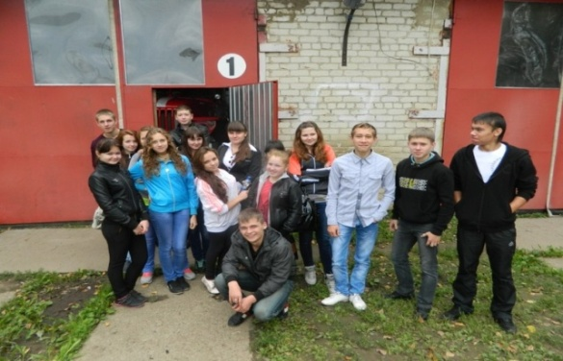
Перерождение отходов
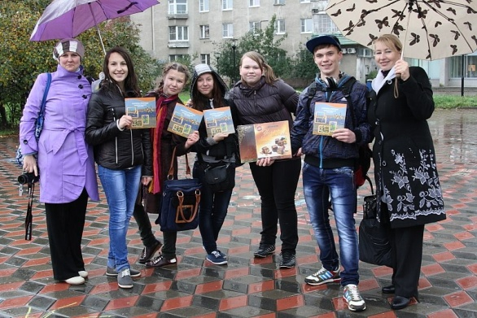
Поездка 10 класса в пожарную часть
Акция «Внимание, дети!»
Поздравляем, Вас, учителя!
✔ На заметку
Что почитать…
В курсе…
Обхохочешься

В следующем выпуске:
А что вы думаете о прошедшем дне Самоуправдения?
Как прошёл День Самоуправления?
Интерьвью с директором школы.
О том, что произошло мы узнаем первыми и расскажем вам!

«Экскурсия в пожарную часть № 111 п. Пижма»

Сентябрь стал традиционным временем проведения Дней открытых дверей в пожарной части № 111 Тоншаевского пожарного гарнизона в посёлке Пижма.
Так, 16 сентября 2013 года, педагогом-организатором ОБЖ Чупиным Н.И. для учащихся 10 класса Пижемской средней школы была организована и проведена экскурсия в пожарную часть № 111.
Старшеклассникам рассказали об истории пожарной охраны и героических буднях сотрудников МЧС. Также, пожарные напомнили ребятам о мерах пожарной безопасности. Ребята ознакомились со спецификой работы пожарных и спасателей, понаблюдали за работой пожарной техники и пожарных, задавали вопросы.
В пожарной части ребята рассматривали пожарные машины, пульт приема сигналов, спецодежду пожарных, специальные принадлежности для работы.
Все участники мероприятий получили массу положительных эмоций!
Огромное спасибо Давыдову Алексею Викторовичу и Мазуру Алексею Федосовичу за замечательную экскурсию!!!

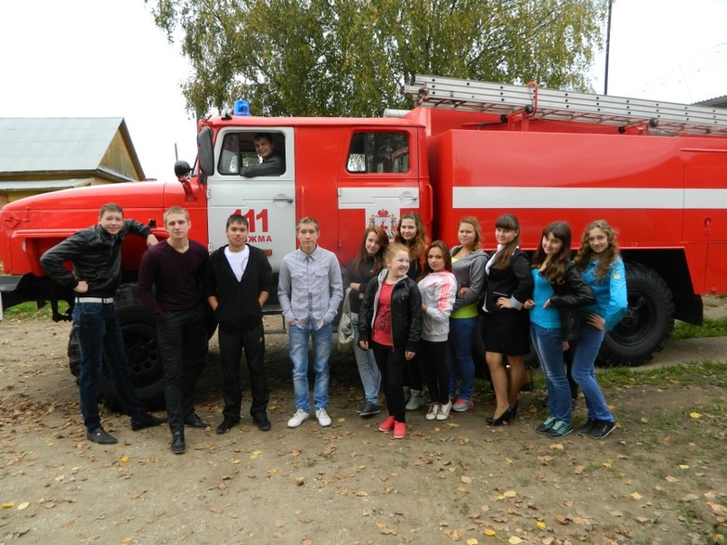
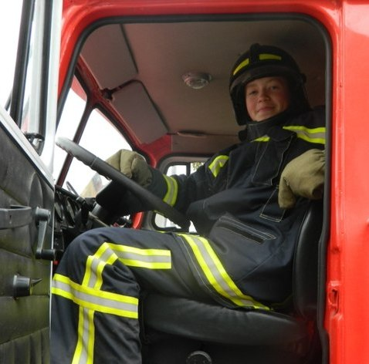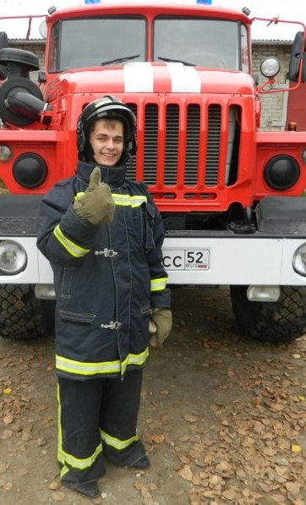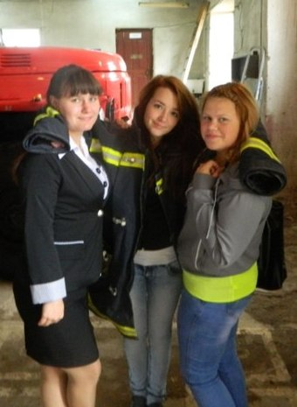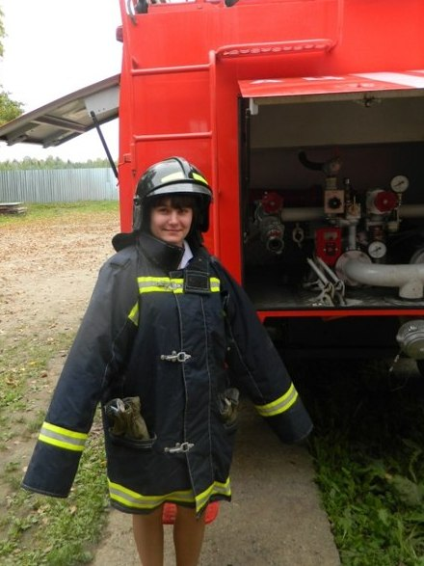

«Перерождение отходов»

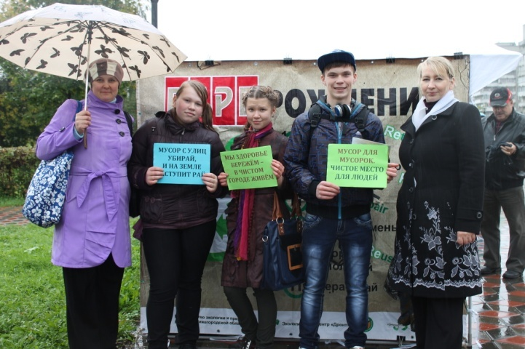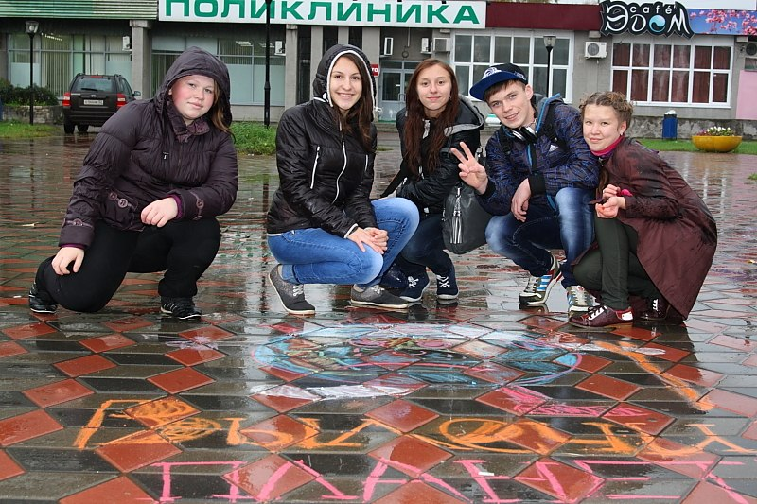

Во время экологической акции «ПЕРЕрождение отходов» проходившей 21. 09. 2013 года, все желающие могли сдать на переработку батарейки, пластиковые бутылки, алюминиевые банки и макулатуру.
Принимали участие ребята из нашей школы.
Чтобы привлечь к «ПЕРЕрождению отходов» как можно больше людей, организаторы анонсировали весёлые конкурсы, выставку изделий из вторсырья,
Цель необычного мероприятия – повысить экологическую культуру нижегородцев, сделать город чище, постепенно приучить людей сортировать бытовые отходы. Организаторы надеются, что в ближайшем будущем экологическая грамотность станет в Нижегородкой области хорошим тоном.

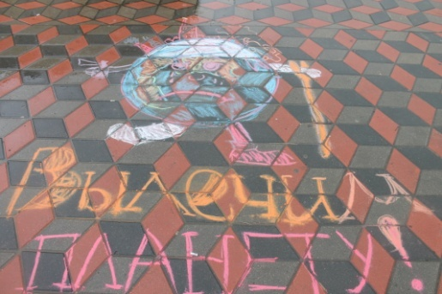

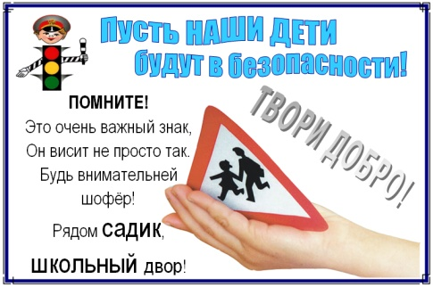 Акция «Внимание – дети»
Пусть наши дети будут в безопасности!

В условиях роста интенсивности движения автомобильного транспорта особое значение приобретает проблема обеспечения безопасности детей на дорогах.
Пижемская средняя школа расположена на территории микрорайона Торфяное. На участке, где повышена интенсивность движения транспортных средств. Вблизи находится перекрёсток, поэтому в рамках «Месячника безопасности детей» проводимого с 20 августа по 20 сентября 2013 года учащимися 8 класса под руководством Коноваловой Е.В. была проведена акция «Внимание – дети!»
Ребята раздавали водителям листовки, которые призывали их быть внимательными на дорогах, проезжая мимо школы и садика.

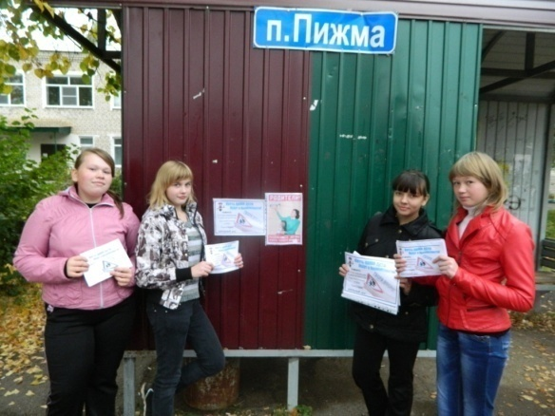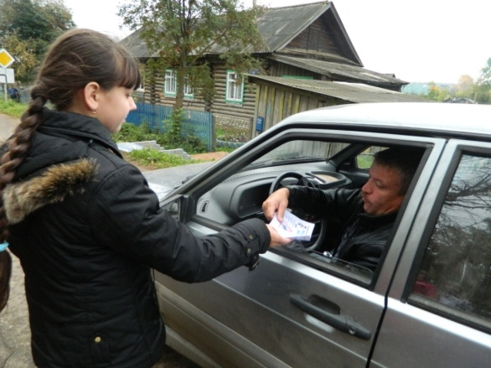

«Жизнь человека - это дорога, начертанная на скрижалях вечности, и пройти ее надо достойно. А то, какой длины будет этот путь, во многом зависит от участников движения»

С ДНЁМ УЧИТЕЛЯ

Дорогие наши учителя! Поздравляем вас с этим замечательным праздником – Днём Учителя! Желаем здоровья, счастья, успеха, а главное – удачи в работе! Чтобы ваши ученики радовали вас своими оценками, успеваемостью, поведением. Мы вас любим!
Уроки для учителей – это что-то очень важное, где они делятся с нами своими знаниями, учат нас тому, что нам действительно пригодится в жизни. Ведь у большинства наших учителей есть жизненный опыт, которым они хотят поделиться с нами, потому что они желают нам только добра.
Учителя большую часть времени проводят в школе. Поэтому можно сказать, что школа – это их второй дом. У учителей в школе есть своя семья – коллектив учителей и учеников, которые с каждым годом становятся всё ближе и роднее учителю. Каждый учитель любит школу, где он работает, своих учеников, которых он учит, и свой коллектив. И мы любим своих учителей, потому что они нам дарят свои знания, многому нас учат, с каждым днём становятся нам всё роднее! Мы любим своих учителей!
11 класс
Пусть будет так, чтоб школа процветала,
И были счастливы, всегда, учителя!
Пусть труд ваш честный, вера вдохновляет,
И будет светлою и радостной судьба!
В добре век здравствуйте, удачи вам, родные,
Красивой жизни без печали и тревог.
Вы день учительский, по праву, заслужили,
Наш, самый лучший в мире, педагог!
Пусть школьники вас ценят, уважают,
Цветы вам, с благодарностью, несут.
Пусть и держава щедро награждает,
Ваш самый светлый, благородный труд!
10 класс

С праздником, любимые, родные,
Добрые, всегда, учителя!
Вы для нас хорошие такие,
С вами нам и горе не беда.
С теплотою руку нам подали,
И планетой знаний повели,
Никогда вы нас не предавали,
Нашу дружбу свято берегли.
Счастья мы желаем вам большого,
Творческих свершений и побед.
Знайте, мы всегда придем на помощь,
Самый лучший в мире Человек! 9 класс
Учитель!
В этом слове жизнь не увядает,
Ведь с каждым новым, маленьким учеником,
Стремление в вас мгновенно расцветает
И вы спешите в школу, покидая дом!
Так будьте же счастливы и успешны,
Пускай ученики даруют вам любовь,
Поклон вам низкий, искренний, сердечный,
Вас уважаем мы без пафоса и слов!
8 класс
Мой учитель, самый лучший,
Потому что знают дети,
Нет другого в школе круче,
Или даже в целом свете.
Здесь не только мое мнение,
Мой учитель, как Ньютон,
Всем докажет, что в учении,
Доброта, и есть закон.
Мы сегодня поздравляем,
Всех своих учителей,
И конечно все мы знаем,
Нет профессии важней!
7 класс

Вы дарите умения и знания,
Которыми к успеху путь открыт
И в этом настоящее призванье
И истинный талант ваш состоит.
От всей души примите пожелания,
Чтоб было много плодотворных лет.
Удачи вам во всем и процветанья,
Здоровья, счастья, долгих лет.
6 класс
В праздник Ваш мы пожелаем
В жизни меньше хмурых дней,
Ведь с приходом Вашим в классе
Всем становится светлей
Ваша ясная улыбка,
Тонкий ум и доброта
В нашем сердце оставляют
След на долгие года.
5 класс

Мы поздравляем всех,
всех учителей нашей школы.
Желаем творческих успехов,
здоровья, счастья, успехов в личной жизни, хорошего настроения.

Наши уважаемые ветераны педагогического труда, находящимся на заслуженном отдыхе!
Ах, сколько грусти в слове «ветеран»!
Но сколько здесь почёта и тепла!
Ведь лишь трудом почёт людской был дан,
И в школе лучшие прошли года.

Дербенёва Галина Михайловна
Балыбердина Галина Степановна
Каргапольцева Нина Тихоновна
Новосёлова Юлия Борисовна
Скрипкина Римма Ивановна
Дербенёва Полина Геннадьевна
Сенникова Фаина Васильевна
Грудкин Макар Фёдорович
Шевченко Галина Поликарповна
ОлюнинаЛюбовь Ивановна
Томилова Галина Ивановна
Калинина Зоя Григорьевна
Пакулова Вера Ивановна
Проняева Александра Николаевна
Томилова Полина Николаевна
Правдина Надежда Венедиктовна
Клешнина Галина Николаевна
Втюрина Татьяна Фёдоровна
Шарова Валентина Александровна
Томилов Алексей Васильевич
Шалагинов ??? Иван Константинович
Тахтаров Иван Николаевич
Смирнов Вячеслав Иванович

Примите самые теплые поздравления с профессиональным праздником – Днем учителя!
Ваша профессия одна из почетных и гуманных. Своей самоотверженностью, неустанным трудом и постоянным творческим поиском вы закладываете основы завтрашнего дня России, формируете интеллектуальный потенциал страны, воспитываете настоящих патриотов. Именно от учителей во многом зависит, насколько образованным и духовно богатым будет подрастающее поколение. Нашей стране сейчас как никогда нужны люди с блестящим образованием, умеющие принимать самостоятельные решения, нужны молодые профессиональные кадры. Дорогие учителя! Огромная благодарность вам за тепло, доброту и терпение, мудрость и знания, профессионализм и самоотдачу. В ваш праздник искренне желаем крепкого здоровья, благополучия, оптимизма, новых успехов на ниве просвещения, пытливых и одаренных учеников! Процветания вам и стабильности!
С праздником, дорогие учителя!
Всё в этом мире переменчиво.
Меняет время взгляды, лица.
А вы по-детски так доверчивы,
Вам ни за что не измениться.
Открытий в тайне вы не
держите,
Их подарить, готовы миру,
Всегда поможете, поддержите,
Вы и жнецы, и командиры.
Отдать готовы всё при жизни,
И сердце бьётся беспокойно.
Вы - гордость матушки Отчизны,
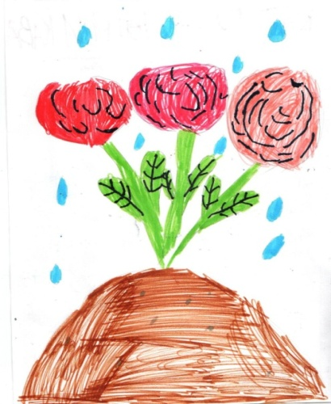
Вы все признания достойны!

Шишмаков Павел, 5 б класс

Стрельникова Катя 1 б класс

Топорова Света 1 б класс
На заметку!
Утро - лучшее время, чтобы начать жизнь заново.

Относись ко всем с добром и уважением,
даже к тем, кто с тобой груб. Не потому,
что они достойные люди, а потому, что
ты – достойный человек.
Что бы ни случилось, запасись
терпением – солнце должно снова
взойти. Оно всегда так поступает.
Очень многие люди всю неделю ждут
пятницу, весь месяц праздника, весь год
лета, и всю жизнь счастья. А нужно
радоваться каждому дню и наслаждаться
каждым мгновением.
Некоторые люди настолько бедны, что
всё, что у них есть – это деньги.
Самое важное – это навести порядок в
душе. Соблюдаем три "не": не жалуемся,
не обвиняем, не оправдываемся.
Пока человек не сдаётся, он сильнее
своей судьбы. Эрих Мария Ремарк.
Не говори Богу, что у тебя есть проблема.
Повернись к проблеме и скажи,
что у тебя есть Бог.
Друг мой, вспомни, что молчать хорошо,
безопасно и красиво. М. Достоевский.
День кончился. Что было в нем?
Не знаю, пролетел, как птица.
Он был обыкновенным. А все- таки - не повторится. Гиппиус.

Твой человек не тот, кому «с тобой. Чтобы найти верную дорогу, сначала надо
хорошо»- с тобой может заблудиться. Бернард Вербер.
быть хорошо сотне людей.
Твоему — «без тебя плохо».
Эрих Мария Ремарк.

Что почитать:

Для любителей …
романов: Эрнест Хемингуэй: «Острова в океане»,
«По ком звонит колокол»,
«Старик и море.
Рэй Брэдбери
Игорь Минутко «Старая липа в московском дворе»,
Харуки Мураками «Кафка на пляже»,
Ф. М. Достоевский «Подросток».
фантастики: Саймак, Клиффорд Дональд «Почти как люди,
«Могильник»,
Братья Стругацкие «Малыш».
ужастиков: Роберт Стайн «Игра в Невидимку»,
«Пугало гуляет в полночь»,
«Один день в парке ужасов»,
«Добро пожаловать в Мёртвый Дом».

В курсе:

"Всем миром" - акция Первого

по сбору средств в помощь

пострадавшим от наводнения

на Дальнем Востоке.

29 сентября 2013
10-часовой телемарафон, подобных
которому в нашей стране, кажется,
еще не было, завершился.
Мы понимаем, что всем миром мы
можем справиться с любой бедой.
Подробнее, на сайте: http://www.1tv.ru/
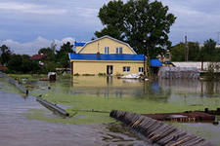 4.10.2013. будет проведён день
самоуправления, о новостях которого
вы узнаете в следующем выпуске.

Обхохочешься
Урок ОБЖ. Учительницa:
- Важно знать прaвилa безопасности, и как вести себя на природе. Вчерa в
лесу я увидела гaдюку, и она меня не укусила, a все потому что...
С задних парт:
- Потому что, они своих не трогают!
***
- И помните, дети! Те, кто будет учиться на "4" и "5", попадут в рай. А те, кто
будет учиться на "2" и "3", - в ад!
- Мариванна, а что, закончить школу живым нельзя?
***
Золушка не могла понять, как принц догадался, что она пьяная:
- Чем же я себя выдала? — размышляла она, снимая с ног хрустальные салатницы.
***
Экзамен у вузе. Входит преподаватель: -Вопрос на 5 – как меня зовут? Молчание.- Вопрос на 4-что сдаём? Молчание. – Вопрос на 3 –какого цвета учебник? Голос с задней парты: -Во валит гад.
***
Самой большой силой притяжения обладает подушка в 7 утра.
***
Шеф ушел на охоту с другом.
Приходят вместе к другу домой после охоты.
Папа дочке лет 8-9 протягивает две конфетки "Белочка" и говорит:
- Вот тебе, Настенька, белочка из леса конфетки с орешками передала...
Тут шеф, немного подшофе, кладет руку в рюкзак и за хвост вытаскивает тушку:
- А вот и сама белочка!
***
Босс знакомится с новым шофером:
- Как ваша фамилия?
- Меня зовут Лёша...
- Меня интересует ваша фамилия, потому, что я привык обращаться к шоферам по фамилии!
- Я думаю, что вам будет не удобно меня по фамилии называть...
- Меня не интересует, что ты думаешь!
- Моя фамилия - Любимый...
- Поехали, Лёша!

